**BỘ GIÁO DỤC VÀ ĐÀO TẠO**

**TRƯỜNG ĐẠI HỌC SƯ PHẠM KỸ THUẬT HƯNG YÊN**



**ĐỒ ÁN 2**

**THIẾT KẾ WEBSITE BÁN ĐẠO CỤ HÓA TRANG**

NGÀNH: CÔNG NGHỆ THÔNG TIN

CHUYÊN NGÀNH: KỸ THUẬT PHẦN MỀM

HƯỚNG CHUYÊN SÂU: CÔNG NGHỆ WEB

SINH VIÊN: **TRẦN QUỐC HUY**

MÃ LỚP: **125214**

HƯỚNG DẪN: **BÙI ĐỨC THỌ**

**HƯNG YÊN – 2023**

NHẬN XÉT

**Nhận xét của giảng viên hướng dẫn:**

.......................................................................................................................................

.......................................................................................................................................

.......................................................................................................................................

.......................................................................................................................................

.......................................................................................................................................

.......................................................................................................................................

.......................................................................................................................................

.......................................................................................................................................

.......................................................................................................................................

.......................................................................................................................................

.......................................................................................................................................

.......................................................................................................................................

.......................................................................................................................................

.......................................................................................................................................

.......................................................................................................................................

.......................................................................................................................................

.......................................................................................................................................

.......................................................................................................................................

.......................................................................................................................................

.......................................................................................................................................

.......................................................................................................................................

**GIẢNG VIÊN HƯỚNG DẪN**

*(Ký và ghi rõ họ tên)*

**LỜI CAM ĐOAN**

Em xin cam đoan đồ án “Thiết kế website bán đồ dùng vẽ tranh” là kết quả thực hiện của bản thân em dưới sự hướng dẫn của thầy Bùi Đức Thọ.

Những phần sử dụng tài liệu tham khảo trong đồ án đã được nêu rõ trong phần tài liệu tham khảo. Các kết quả trình bày trong đồ án và chương trình xây dựng được hoàn toàn là kết quả do bản thân em thực hiện.

Nếu vi phạm lời cam đoan này, em xin chịu hoàn toàn trách nhiệm trước khoa và nhà trường.

*Hưng Yên, ngày 27 tháng 9 năm 2023*

Sinh viên

Trần Quốc Huy

**LỜI CẢM ƠN**

Để có thể hoàn thành đồ án này, lời đầu tiên em xin phép gửi lời cảm ơn tới bộ môn Công nghệ phần mềm, Khoa Công nghệ thông tin – Trường Đại học Sư phạm Kỹ thuật Hưng Yên đã tạo điều kiện thuận lợi cho em thực hiện đồ án môn học này.

Đặc biệt em xin chân thành cảm ơn thầy Bùi Đức Thọ đã rất tận tình hướng dẫn, chỉ bảo em trong suốt thời gian thực hiện đồ án vừa qua.

Em cũng xin chân thành cảm ơn tất cả các Thầy, các Cô trong Trường đã tận tình giảng dạy, trang bị cho em những kiến thức cần thiết, quý báu để giúp em thực hiện được đồ án này.

Mặc dù em đã có cố gắng, nhưng với trình độ còn hạn chế, trong quá trình thực hiện đề tài không tránh khỏi những thiếu sót. Em hi vọng sẽ nhận được những ý kiến nhận xét, góp ý của các Thầy giáo, Cô giáo về những kết quả triển khai trong đồ án.

Em xin trân trọng cảm ơn!

**MỤC LỤC**

NHẬN XÉT 2

DANH MỤC CÁC THUẬT NGỮ 7

DANH MỤC CÁC BẢNG 8

DANH MỤC CÁC HÌNH VẼ, ĐỒ THỊ 9

CHƯƠNG 1: TỔNG QUAN VỀ ĐỀ TÀI 10

1.1. Lý do chọn đề tài 10

1.2. Mục tiêu của đề tài 10

1.2.1 Mục tiêu tổng quát 10

1.2.2 Mục tiêu cụ thể 10

1.3. Giới hạn và phạm vi của đề tài 10

1.3.1 Đối tượng nghiên cứu 10

1.3.2 Phạm vi nghiên cứu 11

1.4. Nội dung thực hiện 11

1.5. Phương pháp tiếp cận 11

CHƯƠNG 2: CƠ SỞ LÝ THUYẾT 12

2.1. Quy trình phát triển phần mềm 12

2.2. Thiết kế giao diện web với HTML, Java 12

2.3. Lập trình phía front-end 12

CHƯƠNG 3: PHÂN TÍCH VÀ THIẾT KẾ HỆ THỐNG 13

3.1 Đặc tả yêu cầu phần mềm 13

3.1.1 Các yêu cầu chức năng 13

3.1.2 Biểu đồ lớp thực thể 13

3.1.3 Các yêu cầu phi chức năng 13

3.2 Thiết kế giao diện 13

CHƯƠNG 4: TRIỂN KHAI WEBSITE 14

4.1 Triển khai các chức năng cho phân hệ người dùng 14

4.1.1 Trang chủ (Ví dụ) 14

4.1.2 Trang Xem Sản phẩm (Ví dụ) 15

4.2 Triển khai các chức năng cho phân hệ quản trị nội dung (nếu có) 15

4.3 Kiểm thử và triển khai ứng dụng 15

4.3.1 Kiểm thử 15

4.3.2 Đóng gói ứng dụng 15

4.3.3 Triển khai ứng dụng 15

KẾT LUẬN 16

TÀI LIỆU THAM KHẢO 17

DANH MỤC CÁC THUẬT NGỮ

|  |  |  |  |
| --- | --- | --- | --- |
| STT | Từ viết tắt | Cụm từ tiếng anh | Diễn giải |
| 1 | HTML | Hypertext Markup Language | Ngôn ngữ đánh dấu siêu văn bản |
| 2 | JS | JavaScript | Tạo trang web tương tác |
|  |  |  |  |
|  |  |  |  |
|  |  |  |  |
|  |  |  |  |
|  |  |  |  |
|  |  |  |  |
|  |  |  |  |

DANH MỤC CÁC BẢNG

Bảng 3‑1: Thiết kế bảng Skins lưu trữ các loại khung giao diện 15

Bảng 3‑2: Thiết kế bảng lưu trữ các Module được thiết kế 15

DANH MỤC CÁC HÌNH VẼ, ĐỒ THỊ

Hình 3‑1: Mô hình kiến trúc tổng thể hệ thống SEVN Framework 14

Hình 3‑2: Mô hình kiến trúc chi tiết của hệ thống SEVN Framework 14

Hình 3‑3: Mô hình lưu trữ cấu trúc website trên Database………………….14

**CHƯƠNG 1: TỔNG QUAN VỀ ĐỀ TÀI**

**1.1. Lý do chọn đề tài**

Thay vì hồi trước các bạn coser(người hóa trang) phải đi đến các cửa hàng bán đạo cụ để mua hoặc tự may đồ mà không biết rõ giá cả của các đồ dùng. Vậy nên, các trung tâm thương mại, shop về trang phục phụ kiện,... được mở ra để đáp ứng nhu cầu của các bạn. Song song với sự phát triển này, người bán hàng đặt ra bài toán làm thế nào có thể quản lý cửa hàng một cách có hiệu quả, phục vị cho khách hàng một cách tốt nhất.

Để giải quyết bài toán đó thì website bán đạo cụ hóa trang đã ra đời. Đây chính là giải pháp để khắc phục vấn đề trên. Website bán đạo cụ hóa trang sẽ cung cấp đầy đủ các chức năng từ cơ bản nhất đến các tính năng nâng cao hơn như quản lý khách hàng, nhân viên, nhà cung cấp,...

Giao diện được thiết kế đơn giản, dễ nhìn và sử dụng sẽ giúp người bán hàng làm việc có hiệu quả hơn. Nhân viên cũng sẽ dễ dàng thuận tiện hơn trong việc thao tác cũng như thanh toán.

**1.2. Mục tiêu của đề tài**

***1.2.1 Mục tiêu tổng quát***

- Xây dựng website bán đạo cụ hóa trang.

***1.2.2 Mục tiêu cụ thể***

- Phát triển website bán đạo cụ hóa trang ngày càng tiện lợi.

- Giúp cho người bán có thể quản lý được thông tin một cách chính xác và chặt chẽ về thông tin các sản phẩm có trong hệ thống của cửa hàng.

- Tạo cho người dùng cảm thấy thuận tiện và gần gũi khi sử dụng trang web.

**1.3. Giới hạn và phạm vi của đề tài**

***1.3.1 Đối tượng nghiên cứu***

- Các đối tượng ứng dụng trong đề tài: Quản lý các thông tin của nhân viên, khách hàng, nhà cung cấp, đồ dùng.

- Các phương thức thanh toán: Qua thẻ tín dụng hoặc khi nhận hàng.

***1.3.2 Phạm vi nghiên cứu***

- Ý nghĩa khoa học và thực tiễn của đề tài:

+ Thông tin rõ ràng, dễ nhìn cho người sử dụng.

+ Không giới hạn các thông tin cần nhập thêm vào.

+ Các thao tác trong website đơn giản người dùng dễ nắm bắt và sử dụng thành thạo.

+ Giảm bớt một số chi phí cho cửa hàng.

+ Chí phí website không quá đắt, phí bảo trì ưu đãi.

**1.4. Nội dung thực hiện**

- Vận dụng được các kiến thức đã được học về chuyên nghành như: HTML, JavaScript.

- Website đa dạng các mẫu mã, giá cả thì phù hợp với mọi đối tượng.

- Đáp ứng được các nhu cầu thực tiễn của người dùng.

**1.5. Phương pháp tiếp cận**

- Khảo sát các website đã có của các trung tâm thương mại hay cửa hàng.

- Phân tích theo các yêu cầu mà người dùng hướng tới để thiết kế.

- Tìm hiểu nhu cầu của người dùng để tìm ra các chức năng cũng như phương thức phù hợp với người dùng.

- Tìm hiểu, nghiên cứu các bước để xây dựng một website phù hợp với thị hiếu chung của khách hàng.

**CHƯƠNG 2: CƠ SỞ LÝ THUYẾT**

*<Trong chương này, đồ án sẽ trình bày về những kiến thức cơ sở, công nghệ được sử dụng để thực hiện đồ án>*

**2.1. Quy trình phát triển phần mềm**

Quy trình phát triển web là một chuỗi các hoạt động của nhà phân tích (Analyst), nhà thiết kế (Designer), người phát triển (Developer) và người dùng (User) để phát triển và thực hiện một hệ thống thông tin. Những hoạt động này được thực hiện trong nhiều giai đoạn khác nhau.

Tổng quan về quy trình phát triển phần mềm từ A đến Z

* Bước 1: Analysis (Lập kế hoạch và phân tích yêu cầu)
* Bước 2: Design (Thiết kế phần mềm)
* Bước 3: Development (Thực hiện)
* Bước 4: Testing (Kiểm thử web)
* Bước 5: Deployment stage (Giai đoạn triển khai)
* Bước 6: Maintenance (Duy trì)

**2.2. Thiết kế giao diện web với HTML, CSS**

***2.2.1. HTML***

HTM (viết tắt của từ Hypertext Markup Language, hay là “Ngôn ngữ

Đánh dấu Siêu văn bản”) là một ngôn ngữ đánh dấu được thiết kế ra để tạo nên các trang web trên World Wide Web. Cùng với CSS và JavaScript, HTML là một trong

những ngôn ngữ quan trọng trong lĩnh vực thiết kế website.

Cấu trúc cơ bản của một trang HTML:

+) Phần HTML: Mọi tài liệu HTML phải bắt đầu bằng thẻ mở <html>; và kết

thúc bằng thẻ đóng <html>. Thẻ HTML báo cho trình duyệt biết nội dung

giữa hai thẻ này là một tài liệu HTML.

+) Phần tiêu đề: Phần tiêu đề bắt đầu bằng thẻ <HEAD> và kết thúc bởi thẻ

<HEAD>. Phần này chứa tiêu đề mà được hiển thị trên thanh điều hướng

của trang Web. Tiêu đề nằm trong thẻ TITLE, bắt đầu bằng thẻ <TITLE > và

kết thúc là thẻ <TITLE >.

Tiêu đề là phần khá quan trọng. Các mốc được dùng để đánh dấu một web

site. Trình duyệt sử dụng tiêu đề để lưu trữ các mốc này. Do đó, khi người

dùng tìm kiếm thông tin, tiêu đề của trang Web cung cấp từ khóa chính yếu

cho việc tìm kiếm.

+) Phần thân: phần này nằm sau phần tiêu đề. Phần thân bao gồm văn bản,

hình ảnh và các liên kết mà bạn muốn hiển thị trên trang web của mình. Phần

thân bắt đầu bằng thẻ <BODY> và kết thúc bằng thẻ <BODY>

<HTML>

<HEAD>

<TITLE>Tiêu đề trang web </TITLE>

</HEAD>

<BODY>

</BODY>

</HTML>

Một số thẻ html cơ bản:

+ Thẻ định dạng nội dung tiêu đề<h>

+ Thẻ định dạng chữ<b>.

+ Thẻ định dạng liên kết<a>.

+ Thẻ chèn ảnh vào trang<img>.

+ Một số các thẻ ngắt đoạn ngắt dòng: <p>, </br>.

+ Thẻ tạo danh sách có thứ tự <ol>.

+ Thẻ tạo danh sách <ul>, >li>

+ Thẻ tạo bảng <table>

+ Thẻ <div> giúp xác định vùng logic, giúp định dạng, quản lý, sao chép các

sections trong trang web, đồng thời nó cũng là công cụ hỗ trợ mạnh cho các

web developers trong việc thiết kế web theo chuẩn của W3C. Thuộc tính của

thẻ như: id, class, style, title, align.

+ Một số điều khiển HTML cơ bản:

+ Các điều khiển nhập dữ liệu kiểu của thẻ<input>.

+ Điều khiển combobox và listbox.

+ Điều khiển textarea.

Tổng quan về form trong html <form>: from html là một thẻ chứa các thành

phàn nhập liệu nhằm lấy thông tin từ người dùng được website thu nhận xử lý ở phía server. Trong from có nhiều thành phần nhập liệu khác nhau như: text fields, checkboxes, radio buttons, submit buttons, và nhiều điều khiển khác.

Các thẻ thường dùng là:

+ Thẻ <input> để nhập liệu

+ Thẻ <label> hiển thị nhãn cho các điều khiển khác trong form

+ Thẻ <select>, thẻ <textarea>, thẻ <fieldset>, thẻ <legend>, thẻ <datalist>

− Các thuộc tính thường dùng:

+ Thuộc tính action: chỉ hành động khi được gửi đi.

+ Thuộc tính target: xác nhận kết quả được gửi đi.

+ Thuộc tính method: chỉ ra phương thức HTTP được sử dụng để gửi dữ liệu

đi

➔ Form nhập liệu là một phần đặc biệt trong trang web, chúng ta sử dụng

Form để thu thập thông tin từ người dùng. Trong thực tế, form có thể sử dụng trong các phản hồi, bình luận bài viết, thanh toán đơn hàng trực tuyến, form đăng nhập, form đăng ký. Form có thể chứa rất nhiều các thành phần HTML mà người dùng. Có thể sử dụng để nhập thông tin vào. Form rất quan trọng vì đây là phần tương tác giữa người dùng và trang web.

***2.2.2. CSS***

CSS (Cascading Style Sheets) được sử dụng để “định dạng” cho các phần tử

trên trang web, nó quyết định việc các phần tử HTML khi hiển thị lên trang web sẽ

trông như thế nào.

CSS cho phép định dạng nhiều trang web tất cả một lần.

CSS syntax: một tập các tập luật CSS gồm một Selector và một khối khai

báo (Declaration).

+) Bộ chọn (selector) dùng để xác định phần tử HTML muốn định dạng.

+) Mỗi cặp property: value thì được gọi là một khai báo (declaration), một khai báo được dùng để thiết lập lại giá trị của một thuộc tính CSS của phần tử.

+) Bộ định dạng là một tập hợp gồm nhiều khai báo, nó dùng để thiết lập lại giá trị cho các thuộc tính CSS của phần tử.

CSS comments: được bắt đầu bằng /* và kết thúc bằng */. Các comments có

thể có nhiều dòng.

- Ví dụ:

p {color: red;

/*This is comment*/

text- align: center}

Tác dụng của CSS:

• Hạn chế tối thiểu việc làm rối mã HTML của trang Web bằng các thẻ quy định kiểu dáng (chữ đậm, chữ in nghiêng, chữ có gạch chân, chữ màu), khiến mã nguồn của trang Web được gọn gàng hơn, tách nội dung của trang Web và định dạng hiển thị, dễ dàng cho việc cập nhật nội dung.

• Tạo ra các kiểu dáng có thể áp dụng cho nhiều trang Web, giúp tránh phải lặp lại việc định dạng cho các trang Web giống nhau.

- Có 3 cách để sử dụng CSS (các loại CSS):

• “Inline CSS”: Áp dụng trực tiếp trên một đối tượng nhất định bằng thuộc tính style.

• “Internal CSS”: Đặt CSS ở đầu trang Web để áp dụng kiểu dáng cho toàn bộ trang ấy, khi đó chỉ cần đặt đoạn CSS vào trong cặp thẻ <style> rồi đặt vào trong phần header của Web (giữa <head> và <head>).

• “External CSS”: Đặt các thuộc tính CSS vào một tệp tin riêng biệt (*.css), khi đó có thể tham chiếu đến từ nhiều trang Web khác nhau.

- Trang đăng nhập : Giúp cho người dùng có thể truy cập vào trang website an toàn và có bảo mật, yêu cầu người dùng nhập tài khoản mật khẩu.

-Trang chủ :

· Bao gồm những thông tin chính của website cùng những hình ảnh

giới thiệu liên quan

· Hộp tìm kiếm giúp người dùng có thể tìm kiếm thông tin về các loại,

thông tin sản phẩm…

· Slider hình ảnh dẫn đến trang bán dụng cụ vẽ tranh

Nội dung về những bộ sưu tập, hình ảnh, …

· Phần header bao gồm logo Shop, những link liên kết tới các trang

liên kết khác

· Có Header và Footer giống của trang chủ

· Để thanh menu

· Chứa hình ảnh .

· Phần footer bao gồm thông tin về địa chỉ, hotline, tổng đài chăm sóc

và các link dẫn tới các trang liên kết khác

Trang thông tin dụng cụ

·Có Header và Footer giống của trang chủ

·Thông tin, ảnh về đạo cụ đó

**2.3. Lập trình phía front-end**

Khái niệm: Lập trình phía front-end là việc phát triển giao diện người dùng của một trang web. Lập trình viên front-end chịu trách nhiệm chính trong việc phát triển Client Side, tức là phần giao diện mà người dùng có thể tương tác để sử dụng. Công việc của lập trình viên front-end bao gồm xây dựng, phát triển giao diện website nhằm đem đến cho người dùng những trải nghiệm tốt nhất trên chính sản phẩm website mà mình là ra

 Lập trình phía front-end là một lĩnh vực trong lập trình web, chuyên về phần giao diện và tương tác của người dùng với website. Một lập trình viên front-end cần có các kỹ năng sau:

**HTML** và **CSS**: Đây là hai ngôn ngữ cơ bản để tạo nên bố cục, định dạng và hiển thị nội dung của website.

**JavaScript** và các **framework** của nó: Đây là ngôn ngữ lập trình cho phép thêm các chức năng động, logic và tương tác cho website. Các framework như **Angular**, **React**, **Vue** hay **jQuery** giúp việc lập trình JavaScript được dễ dàng và hiệu quả hơn.

Các công cụ phát triển front-end: Đây là những công cụ hỗ trợ quá trình thiết kế, kiểm tra và tối ưu hóa website. Ví dụ như các trình duyệt web, trình soạn thảo mã nguồn, công cụ kiểm tra lỗi, công cụ nén ảnh, công cụ biên dịch mã nguồn v.v.

**CHƯƠNG 3: PHÂN TÍCH VÀ THIẾT KẾ HỆ THỐNG**

* 1. **Phát biểu bài toán**

- Nhu cầu thực tế:

+ Nhu cầu mở rộng kinh doanh ngày càng tăng nhanh vì vậy, công tác bán hàng trên web cũng ngày một cao hơn. Việc đưa ra một giải pháp thiết kế cho hệ thống bán hàng một trang web bán hàng là một trong những yếu tố nhằm đáp ứng các nhu cầu cần thiết của một số hệ thống cửa hàng hay các trung tâm thương mại có thương hiệu và độ nhận diện cao.

- Khảo sát hiện trạng: Hiện nay việc ứng dụng các công nghệ mới như các ứng dụng hay các trang web bán hàng của các cửa hàng hay các trung tâm thương mại lớn còn rất hạn chế và khó tiếp cận với các nhu cầu mua hàng trực tuyến như hiện nay. Với một số cửa hàng hiện nay chủ yếu là dùng các phương pháp thủ công như viết các hóa đơn bằng giấy, tự đánh trên máy tính,.. điều đó thấy được nhiều sự khó khăn trong công tác kinh doanh, bán hàng và khó tiếp cận với các nhu cầu của các tệp khách hàng hiện nay.

- Đối với cửa hàng bán đồ hóa trang: cửa hàng tập trung chính vào các sản phẩm đồ dùng cho việc hóa trang.

+ Yêu cầu về thiết kế giao diện: giao diện dễ nhìn, bố cục đơn giản, font chữ dễ nhìn cho mọi đối tượng có thể đọc và xem thông tin dễ dàng. Tạo từng khung sản phẩm riêng cho từng sản phẩm, tone màu cho trang web phải sử dụng các màu làm nổi bật được hết các thông tin về sản phẩm và các hình ảnh của sản phẩm; Các khung sản phẩm phải thể hiện rõ các thông tin chính như: giá tiền, hình ảnh, tên của sản phẩm. Các thông tin của cửa hàng như: địa chỉ, số điện thoại, Hotline, Email, các trang mạng xã hội của cửa hàng, các hình thức thanh toán cũng như vận chuyển đều được thể hiện cụ thể ở phần cuối trang web.

+ Yêu cầu về các tính năng của trang web:

- Về phía người dùng: cần có các tính năng cơ bản như: tìm kiếm sản phẩm, xem các sản phẩm nổi bật, khuyến mãi, mới của cửa hàng, đặt các sản phẩm, có các tính năng cơ bản của giỏ hàng như: thêm, sửa, xóa các mặt hàng. Tính năng bình luận, đánh giá sản phẩm cũng là điều cần thiết cho trang web.

- Về phía người quản trị có các tính năng như: quản lý người dùng, quản lý sản phẩm, loại sản phẩm, danh mục sản phẩm, quản lý đơn đặt hàng phải có thêm các chức năng thêm, sửa, xóa các thông tin không cần thiết; quản lý phản hồi khách hàng, khuyến mãi, các tin tức cũng như các quảng cáo của cửa hàng. Các tính năng trên phải thật là thuận tiện cho người bán hàng khi thao tác trực tiếp trên trang web không để xảy ra các tình trạng lỗi quá nhiều về các tính năng của người quản trị.

- Xây dựng Website cho phép giới thiệu và bán các loại đồ hóa trang online cho cửa hàng bán đồ hóa trang. Website cho phép người tiêu dùng có thể xem và đặt hàng online. Ngoài ra, Website cho phép người quản trị có thể quản lý thông tin của website và quản lý hoạt động đặt hàng và giao hàng. Các yêu cầu của hệ thống được mô tả như sau:

1. Cửa hàng bán đồ dùng vẽ tranh với các loại sản phẩm khác nhau mỗi sản phẩm thuộc một danh mục. Sản phẩm trong cửa hàng gồm các thông tin (mã sản phẩm, tên sản phẩm, mã danh mục, hình ảnh, giá bán, mô tả). Khi cửa hàng bán một loại sản phẩm mới admin có nhiệm vụ cập nhật thông tin về loại sản phẩm đó vào trang hệ thống, nếu thông tin có sai sót admin có thể thực hiện sửa hoặc xóa thông tin.

2. Giá bán các sản phẩm được chỉnh theo giá trị của thị trường, khi giá cả sản phẩm thay đổi thì admin có nhiệm vụ cập nhật lại giá bán. Giá bán gồm các thông tin( mã giá, giá, đơn vị tính, ngày áp dụng, ngày thôi áp dụng, mã sản phẩm).

3. Khi có tin tức mới về sản phẩm của cửa hàng, admin có nhiệm vụ cập nhật tin tức trên Website văn phòng phẩm của cửa hàng gồm các thông tin ( mã tin tức, tiêu đề, tên tin tức, người đăng, thời gian đăng, hình ảnh, nội dung). Khi thông tin về tin tức có sai sót admin có thể sửa hoặc xóa tin.

4. Người dùng có thể xem và đánh giá chất lượng sản phẩm qua comment và số sao.

5. Khách hàng có thể xem lại danh sách các đơn đặt hàng đã đặt và thông tin chi tiết từng đơn hàng đã đặt. Với các đơn hàng chưa được giao, khách hàng có thể sửa số lượng các mặt hàng đặt mua hoặc xóa bớt các mặt hàng đã đặt hay cũng có thể hủy đơn hàng.

6. Người quản trị hệ thống phải đăng nhập trước khi thực hiện. Thông tin của admin quản lý Website gồm (mã admin, tên admin).

7. Khách hàng khi thực hiện quản lý giỏ hàng, đặt hàng, quản lý đơn hàng đặt mua, để lại phản hồi và đánh giá thì phải đăng nhập.

8. Khi khách hàng muốn mua sản phẩm online, sẽ chọn sản phẩm trên Website văn phòng phẩm của cửa hàng và thêm sản phẩm vào giỏ hàng của mình. Khi khách hàng đặt mua sản phẩm muốn mua vào giỏ hàng của mình. Khi khách hàng đặt mua sản phẩm thông tin của đơn hàng đặt bao gồm ( mã đơn hàng, mã khách hàng, tên khách hàng, số điện thoại, ngày tạo, thành tiền, địa chỉ giao hàng, trạng thái). Khi thông tin về đơn hàng có sai sót admin có thể sửa hoặc xóa thông tin đơn hàng.

* 1. **Đặc tả yêu cầu phần mềm**

- Để đáp ứng yêu cầu người dùng, hệ thống website bán đồ dùng vẽ tranh bao gồm 2 phân hệ chính:

+ Phân hệ cho người quản trị để quản trị nội dung và quản trị hoạt động kinh doanh

online.

+ Phân hệ cho người dùng để cho khách hàng có thể xem thông tin về các mặt hàng

kinh doanh và đặt hàng online.

Các yêu cầu chi tiết của hai phân hệ như sau:

- **Yêu cầu trang quản trị:**

+ Cho phép quản trị viên quản lý các đơn hàng đã xác thực: Ghi nhận chuyển hàng,

sửa đơn hàng, hủy đơn hàng đã xác thực.

+ Cho phép quản trị viên quản lý các đơn hàng đã giao: Ghi nhận thanh toán, ghi

nhận giao hàng không thành công.

+ Cho phép quản trị viên quản lý thông tin tin tức: Khi có tin tức mới thì cho phép

admin thêm tin, khi tin có sai sót thì có thể sửa hoặc xóa tin.

- **Yêu cầu trang người dùng:**

+ Khi khách hàng truy cập vào website, website sẽ hiển thị danh mục sản phẩm và

sản phẩm bán chạy, các tin mới. Khi người dùng có nhu cầu xem thông tin về sản

phẩm đó theo danh mục thì chọn xem. Khi người dùng xem thông tin của sản phẩm

xong có thể yêu cầu xem thông tin chi tiết của sản phẩm đó. Sau khi xem thông tin

thì người dùng có thể chọn yêu thích sản phẩm đó. Người dùng có thể yêu cầu xem

tin tức của website.

+ Khi người dùng xem thông tin sản phẩm hoặc xem thông tin chi tiết sản phẩm

chọn mua sản phẩm, thông tin sản phẩm chọn mua sẽ được cập nhật vào giỏ hàng.

+ Khi người dùng muốn mua hàng, người dùng có thể chọn chức năng quản lý giỏ

hàng. Người dùng có thể sửa, xóa thông tin của giỏ hàng. Nếu người dùng muốn

mua thêm hàng sẽ vào trang xem thông tin của sản phẩm để chọn mua tiếp. Khi

người dùng đặt hàng thì sẽ yêu cầu chức năng đặt hàng từ chức năng quản lý giỏ

hàng.’

+ Khi người dùng xem thông tin của sản phẩm có thể thực hiện chức năng tìm kiếm

sản phẩm theo tên.

* + 1. ***Các yêu cầu chức năng***

***a,*** Chức năng của phân hệ quản trị nội dung

- Các chức năng của trang quản trị

**Bảng 3.1: Các chức năng của phân hệ trang quản trị**

|  |  |  |
| --- | --- | --- |
| STT | Chức năng | Mô tả |
| 1 | Quản lý danh mục sản phẩm | - Quản lý danh mục sản phẩm: bao gồm (mã loại sản phẩm, tên loại sản phẩm). Khi các thông tin về danh mục sản phẩm có sai sót, hệ thống cho phép người quản trị viên có thể sửa hoặc xóa thông tin danh mục sản phẩm. Khi có sản phẩm mới thì người quản trị có quyền thêm thông tin. Ngoài ra cũng có thể hiển thị thông tin danh mục sản phẩm. |
| 2 | Quản lý chi tiết sản phẩm | - Quản lý sản phẩm bao gồm (mã loại sản phẩm, mã sản phẩm, tên sản phẩm, thông tin sản phẩm, giá bán). người quản trị có các quyền thêm, sửa, xóa, hiển thị, tìm kiếm các sản phẩm trên website đang bán. |
| 3 | Quản lý đơn đặt hàng | - Người quản trị quản lý các đơn hàng thống kê đơn đặt hàng bao gồm: tên khách hàng và tổng giá. |
| 4 | Quản lý khuyến mãi | - Người quản trị quản lý thông tin về khuyến mại bao gồm tên khuyến mại và thời gian khuyến mại. |
| 5 | Quản lý phản hồi | - Quản trị viên có thể ẩn hoặc hiện phản hồi cũng như trả lời các phản hồi của khách hàng trên website. |
| 6 | Quản lý quảng cáo | - Người quản trị quản lý các quảng cáo của website gồm các thông tin như tên quảng cáo, ảnh, tọa độ quảng cáo (x,y) trong trang web ở các vị trí được xác định. |
| 7 | Quản lý người dùng | - Người quản trị quản lý các thông tin như: thêm mới, sửa , xóa thông tin người dùng. |

**✥ Biểu đồ Use Case tổng quát của trang quản trị:**

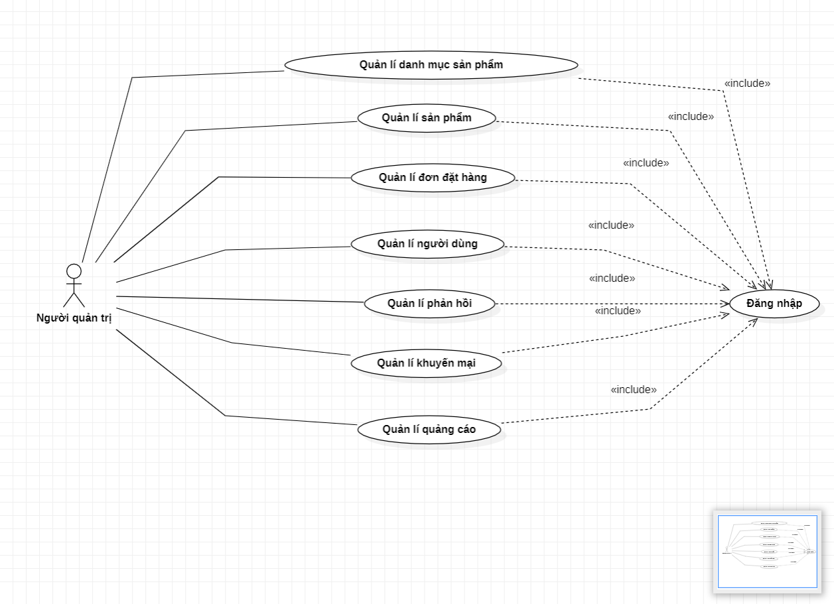

**Hình 3-1.Biểu đồ Use Case tổng quát trang quản trị**

- Luồng sự kiện chính:

● Người quản trị truy cập vào trang web rồi nhấn vào hộp quản lý → Hệ thống

yêu cầu nhập username và password.

● Người quản trị nhấn vào quản lý danh mục sản phẩm → Hệ thống hiển thị

quản lý danh mục sản phẩm.

● Người quản trị nhấn vào quản lý chi tiết sản phẩm → Hệ thống hiển thị quản lý chi tiết sản phẩm.

● Người quản trị nhấn vào quản lý đơn đặt hàng → Hệ thống hiển thị quản lý

đơn đặt hàng.

● Người quản trị nhấn vào quản lý người dùng→ Hệ thống hiển thị quản lý

người dùng.

● Người quản trị nhấn vào quản lý khuyến mại→ Hệ thống hiển thị quản lý

khuyến mại.

● Người quản trị nhấn vào quản lý phản hồi → Hệ thống hiển thị quản lý phản

hồi.

● Người quản trị nhấn quản lý quảng cáo → Hệ thống hiển thị quản lý quảng

cáo.

**✥ Các biểu đồ Use Case phân rã của trang quản trị:**

- Use Case quản lý danh mục sản phẩm:

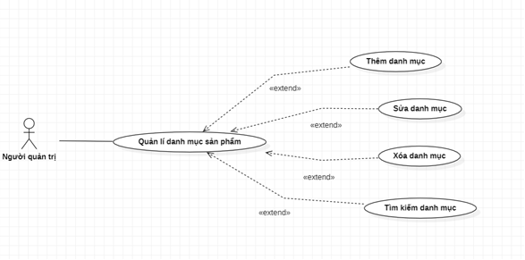

**Hình 3-2. Biểu đồ phân rã Use Case quản lý danh mục sản phẩm**

Mô tả ca sử dụng quản lý danh mục sản phẩm:

+ Mục đích: Để thêm danh mục sản phẩm lên trang web.

+ Tác nhân: Người quản trị

Luồng sự kiện chính

|  |  |
| --- | --- |
| Người quản trị | Hệ thống |
| 1. Yêu cầu chức năng thêm  danh mục sản phẩm. | 2. Hiển thị chức năng them danh mục sản phẩm. |
| 3. Nhập thông tin danh mục  sản phẩm cần thêm | 4. Kiểm tra sự tồn tại của danh mục sản  phẩm vừa thêm. |
|  | 5. Cập nhật thông tin danh mục sản phẩm khi thêm. |
|  | 6. Tăng số lượng danh mục sản phẩm |
|  | 7. Hiển thị thông tin thêm danh mục sản  phẩm thành công |

Luồng sự kiện phụ

|  |  |
| --- | --- |
| Người quản trị | Hệ thống |
| 3. Nhập thông tin danh mục  sản phẩm cần thêm. | 3.1. Kiểm tra sự hợp lệ của mã danh mục  sản phẩm. |
|  | 3.2. Kiểm tra sự hợp lệ của tên danh mục. |
| 8. Người dùng muốn ngừng  giao dịch, chọn nút hủy. | 9. Hệ thống thoát form thêm danh mục sản phẩm. |

Luồng sự kiện rẽ nhánh(lỗi)

|  |  |
| --- | --- |
| Người quản trị | Hệ thống |
| 3. Nhập danh mục sản phẩm cần sửa. | 3.1. Nếu danh mục sản phẩm  nhập vào không hợp lệ thì hiển  thị thông báo lên màn hình. |
| 5. Kiểm tra sự tồn tại của danh mục sản  phẩm muốn sửa. | 5.1. Nếu sản phẩm đó tồn tại thì  chuyển tới bước 6. |
|  | 5.2. Nếu danh mục đó không tồn  tại thì chuyển đến bước 8 |
| 6. Sửa danh mục sản phẩm. | 6.1. Nếu danh mục sản phẩm  nhập vào không hợp lệ thì hiển  thị thông báo lên màn hình.  6.2. Nếu danh mục sản phẩm  nhập vào hợp lệ thì chuyển tới  bước 7. |
|  | 8. Thông báo sửa không thành  công. |

Mô tả ca sử dụng quản lý xóa danh mục sản phẩm:

+ Mục đích: Để xóa danh mục sản phẩm đã đăng trên trang web

+ Tác nhân: Người quản trị

Luồng sự kiện chính

|  |  |
| --- | --- |
| Người quản trị | Hệ thống |
| 1. Yêu cầu chức năng xóa  danh mục sản phẩm. | 2. Hiển thị chức năng xóa danh mục sản phẩm. |
| 3. Nhập danh mục sản  phẩm cần xóa. | 4. Lấy về danh sách danh mục sản phẩm. |
|  | 5. Kiểm tra sự tồn tại của danh mục sản phẩm muốn xóa bỏ. |
|  | 6. Xóa danh mục sản phẩm. |
|  | 7. Hiển thị thông tin xóa danh mục sản phẩm thành công. |

Luồng sự kiện phụ

|  |  |
| --- | --- |
| Người quản trị | Hệ thống |
| 3. Nhập danh mục sản phẩm  cần xóa. | 3.1. Kiểm tra sự hợp lệ của mã danh  mục sản phẩm. |
|  | 3.2. Kiểm tra sự hợp lệ của tên danh  mục sản phẩm. |
| 9. Người dùng muốn ngừng  giao dịch. | 10. hệ thống thoát form xóa danh mục  sản phẩm. |

Luồng sự kiện rẽ nhánh(lỗi)

|  |  |
| --- | --- |
| Người quản trị | Hệ thống |
| 3. Nhập danh mục sản phẩm cần xóa. | 5. Kiểm tra sự tồn tại của danh  mục muốn xóa. |
|  | 5.1. Nếu danh mục đó tồn tại thì  chuyển tới bước 6. |
|  | 5.2. Nếu danh mục đó không tồn  tại thì chuyển xuống bước 8. |
|  | 8. Thông báo xóa không thành  công. |

Use Case Quản lý chi tiết sản phẩm

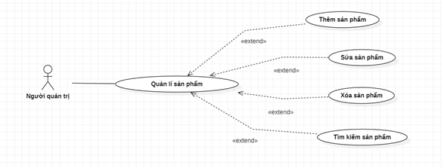

**Hình 3-3. Biểu đồ phân rã Use Case quản lý chi tiết sản phẩm**

Mô tả ca sử dụng quản lý thêm sản phẩm:

+ Mục đích: Để thêm thông tin sản phẩm lên trang web

+ Tác nhân: Người quản trị

Luồng sự kiện chính

|  |  |
| --- | --- |
| Người quản trị | Hệ thống |
| 1. Yêu cầu chức năng thêm sản phẩm. | 2. Hiển thị chức năng thêm sản phẩm. |
| 3. Nhập thông tin  sản phẩm cần thêm | 4. Kiểm tra sự tồn tại của sản  phẩm vừa thêm. |
|  | 5. Cập nhật thông tin sản phẩm khi thêm. |
|  | 6. Tăng số lượng sản phẩm |
|  | 7. Hiển thị thông tin thêm sản  phẩm thành công |

Luồng sự kiện phụ

|  |  |
| --- | --- |
| Người quản trị | Hệ thống |
| 3. Nhập thông tin  sản phẩm cần thêm. | 3.1. Kiểm tra sự hợp lệ của mã  sản phẩm. |
|  | 3.2. Kiểm tra sự hợp lệ của tên sản phẩm. |
| 8. Người dùng muốn ngừng  giao dịch, chọn nút hủy. | 9. Hệ thống thoát form thêm sản phẩm. |

Luồng sự kiện rẽ nhánh(lỗi)

|  |  |
| --- | --- |
| Người quản trị | Hệ thống |
| 2. Nhập sản phẩm cần thêm. | 2.2.1. Kiểm tra sự tồn tại của sản  phẩm muốn thêm.  + Nếu sản phẩm đó tồn tại thì  chuyển xuống bước 5.  + Nếu loại sản phẩm đó không tồn  tại thì chuyển lên bước 2.2 |
| 4. Cập nhật thông tin loại sản phẩm khi thêm. | 4.1. Nếu thông tin sản phẩm nhập  vào không hợp lệ thì hiển thị thông  báo lên màn hình.  4.2. Nếu thông tin sản phẩm nhập vào hợp lệ thì chuyển tới bước 2.4. |
|  | 5. Thông báo thêm không thành  công. |

Mô tả ca sử dụng quản lý sửa sản phẩm:

+ Mục đích: Để sử thông tin sản phẩm đã đăng trên trang web

+ Tác nhân: Người quản trị

Luồng sự kiện chính

|  |  |
| --- | --- |
| Người quản trị | Hệ thống |
| 1. Yêu cầu chức năng sửa sản phẩm. | 2. Hiển thị chức năng sửa sản phẩm. |
| 3. Nhập sản  phẩm cần sửa. | 4. Lấy về danh sách sản phẩm. |
|  | 5. Kiểm tra sự tồn tại của sản phẩm muốn sửa. |
|  | 6. Sửa sản phẩm. |
|  | 7. Hiển thị thông tin sửa sản phẩm thành công. |

Luồng sự kiện phụ

|  |  |
| --- | --- |
| Người quản trị | Hệ thống |
| 3. Nhập sản phẩm  cần sửa. | 3.1. Kiểm tra sự hợp lệ của mã sản phẩm. |
|  | 3.2. Kiểm tra sự hợp lệ của tên sản phẩm. |
| 9. Người dùng muốn ngừng  giao dịch. | 10. Hệ thống thoát form sửa  sản phẩm. |

Luồng sự kiện rẽ nhánh(lỗi)

|  |  |
| --- | --- |
| Người quản trị | Hệ thống |
| 3. Nhập sản phẩm cần sửa. | 5. Kiểm tra sự tồn tại của sản phẩm muốn sửa. |
|  | 5.1. Nếu sản phẩm đó tồn tại thì  chuyển tới bước 6. |
|  | 5.2. Nếu sản phẩm đó không tồn  tại thì chuyển xuống bước 8. |
| 6. Sửa thông tin sản phẩm. | 6.1. Nếu thông tin sản phẩm nhập  vào không hợp lệ thì hiển thị thông  báo lên màn hình.  6.2. Nếu thông tin sản phẩm nhập  vào hợp lệ thì chuyển tới bước 7 |
|  | 8. Thông báo sửa không thành  công. |

Mô tả ca sử dụng quản lý xóa sản phẩm:

+ Mục đích: Để xóa sản phẩm đã đăng trên trang web

+ Tác nhân: Người quản trị

Luồng sự kiện chính

|  |  |
| --- | --- |
| Người quản trị | Hệ thống |
| 1. Yêu cầu chức năng xóa sản phẩm. | 2. Hiển thị chức năng xóa sản phẩm. |
| 3. Nhập sản  phẩm cần xóa. | 4. Lấy về danh sách sản phẩm. |
|  | 5. Kiểm tra sự tồn tại của sản phẩm muốn xóa bỏ. |
|  | 6. Xóa sản phẩm. |
|  | 7. Hiển thị thông tin xóa sản phẩm thành công. |

Luồng sự kiện phụ

|  |  |
| --- | --- |
| Người quản trị | Hệ thống |
| 3. Nhập sản phẩm  cần xóa. | 3.1. Kiểm tra sự hợp lệ của mã sản phẩm. |
|  | 3.2. Kiểm tra sự hợp lệ của tên sản phẩm. |
| 9. Người dùng muốn ngừng  giao dịch. | 10. hệ thống thoát form xóa  sản phẩm. |

Luồng sự kiện rẽ nhánh(lỗi)

|  |  |
| --- | --- |
| Người quản trị | Hệ thống |
| 3. Nhập sản phẩm cần xóa. | 5. Kiểm tra sự tồn tại của sản phẩm muốn xóa. |
|  | 5.1. Nếu sản phẩm đó tồn tại thì  chuyển tới bước 6. |
|  | 5.2. Nếu sản phẩm đó không tồn  tại thì chuyển xuống bước 8. |
|  | 8. Thông báo xóa không thành  công. |

Use Case Quản lý đơn đặt hàng:

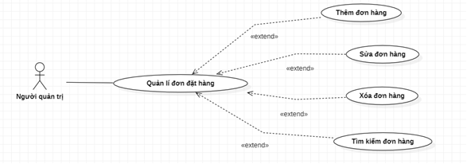

**Hình 3-4. Biểu đồ Use Case quản lý đơn đặt hàng**

Mô tả ca sử dụng quản lý thêm đơn hàng:

+ Mục đích: Để thêm thông tin đơn hàng lên trang web

+ Tác nhân: Người quản trị

Luồng sự kiện chính

|  |  |
| --- | --- |
| Người quản trị | Hệ thống |
| 1. Yêu cầu chức năng thêm đơn hàng. | 2. Hiển thị chức năng thêm đơn hàng. |
| 3. Nhập thông tin  đơn hàng cần thêm | 4. Kiểm tra sự tồn tại của đơn hàng vừa thêm. |
|  | 5. Cập nhật thông tin đơn hàng khi thêm. |
|  | 6. Tăng số lượng đơn hàng. |
|  | 7. Hiển thị thông tin thêm đơn hàng thành công. |

Luồng sự kiện phụ

|  |  |
| --- | --- |
| Người quản trị | Hệ thống |
| 3. Nhập đơn hàng  cần thêm. | 3.1. Kiểm tra sự hợp lệ của mã đơn hàng. |
|  | 3.2. Kiểm tra sự hợp lệ của tên đơn hàng. |
| 9. Người dùng muốn ngừng  giao dịch. | 10. Hệ thống thoát form thêm đơn hàng. |

Luồng sự kiện rẽ nhánh(lỗi)

|  |  |
| --- | --- |
| Người quản trị | Hệ thống |
| 3. Nhập đơn hàng cần thêm. | 5. Kiểm tra sự tồn tại của đơn hàng muốn thêm. |
|  | 5.1. Nếu đơn hàng đó tồn tại thì  chuyển tới bước 6. |
|  | 5.2. Nếu đơn hàng đó không tồn  tại thì chuyển xuống bước 8. |
|  | 8. Thông báo thêm không thành  công. |

Mô tả ca sử dụng quản lý sửa đơn hàng:

+ Mục đích: Để sửa thông tin đơn hàng đã đăng trên trang web

+ Tác nhân: Người quản trị

Luồng sự kiện chính

|  |  |
| --- | --- |
| Người quản trị | Hệ thống |
| 1. Yêu cầu chức năng sửa đơn hàng. | 2. Hiển thị chức năng sửa đơn hàng. |
| 3. Nhập thông tin  đơn hàng cần sửa | 4. Kiểm tra sự tồn tại của đơn hàng vừa sửa. |
|  | 5. Cập nhật thông tin đơn hàng khi sửa. |
|  | 6. Sửa đơn hàng. |
|  | 7. Hiển thị thông tin sửa đơn hàng thành công. |

Luồng sự kiện phụ

|  |  |
| --- | --- |
| Người quản trị | Hệ thống |
| 3. Nhập đơn hàng  cần sửa. | 3.1. Kiểm tra sự hợp lệ của mã đơn hàng. |
|  | 3.2. Kiểm tra sự hợp lệ của tên đơn hàng. |
| 9. Người dùng muốn ngừng  giao dịch. | 10. Hệ thống thoát form sửa đơn hàng. |

Luồng sự kiện rẽ nhánh(lỗi)

|  |  |
| --- | --- |
| Người quản trị | Hệ thống |
| 3. Nhập đơn hàng cần sửa. | 5. Kiểm tra sự tồn tại của đơn hàng muốn sửa. |
|  | 5.1. Nếu đơn hàng đó tồn tại thì  chuyển tới bước 6. |
|  | 5.2. Nếu đơn hàng đó không tồn  tại thì chuyển xuống bước 8. |
|  | 8. Thông báo sửa không thành  công. |

Mô tả ca sử dụng quản lý xóa đơn hàng:

+ Mục đích: Để xóa thông tin đơn hàng đã đăng lên trang web

+Tác nhân: Người quản trị

Luồng sự kiện chính

|  |  |
| --- | --- |
| Người quản trị | Hệ thống |
| 1. Yêu cầu chức năng xóa đơn hàng. | 2. Hiển thị chức năng xóa đơn hàng. |
| 3. Nhập thông tin  đơn hàng cần xóa | 4. Kiểm tra sự tồn tại của đơn hàng vừa xóa. |
|  | 5. Cập nhật thông tin đơn hàng khi xóa. |
|  | 6. xóa đơn hàng. |
|  | 7. Hiển thị thông tin xóa đơn hàng thành công. |

Luồng sự kiện phụ

|  |  |
| --- | --- |
| Người quản trị | Hệ thống |
| 3. Nhập đơn hàng  cần xóa. | 3.1. Kiểm tra sự hợp lệ của mã đơn hàng. |
|  | 3.2. Kiểm tra sự hợp lệ của tên đơn hàng. |
| 9. Người dùng muốn ngừng  giao dịch. | 10. Hệ thống thoát form xóa đơn hàng. |

Luồng sự kiện rẽ nhánh(lỗi)

|  |  |
| --- | --- |
| Người quản trị | Hệ thống |
| 3. Nhập đơn hàng cần xóa. | 5. Kiểm tra sự tồn tại của đơn hàng muốn xóa. |
|  | 5.1. Nếu đơn hàng đó tồn tại thì  chuyển tới bước 6. |
|  | 5.2. Nếu đơn hàng đó không tồn  tại thì chuyển xuống bước 8. |
|  | 8. Thông báo xóa không thành  công. |

Use Case quản lý khuyến mãi

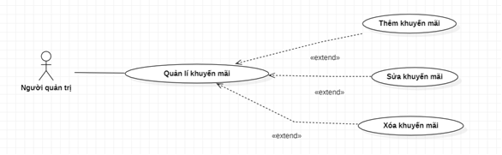

**Hình 3-5. Biểu đồ Use Case quản lý khuyến mại**

+ Mục đích: Để quản lý khuyến mãi trên trang web.

+ Tác nhân: Người quản trị

Luồng sự kiện chính

|  |  |
| --- | --- |
| Người quản trị | Hệ thống |
| 1. Nhấn vào chức năng quản lý  khuyến mãi. | 1.1. Hệ thống hiển thị menu quản lý  khuyến mãi gồm:  + Thêm khuyến mãi  + Sửa khuyến mãi  + Xóa khuyến mãi |
| 2. Người quản lý chọn chức năng  thêm khuyến mãi. | 2.1.1. Thông báo thêm khuyến mãi  thành công. |
| 3. Người quản lý chọn chức năng  sửa khuyến mãi | 3.1.1. Thông báo sửa khuyến mãi thành  công. |
| 4. Người quản lý chọn chức năng  xóa khuyến mãi. | 4.1.1. Thông báo xóa khuyến mãi thành  công |

Luồng sự kiện phụ

|  |  |
| --- | --- |
| Người quản trị | Hệ thống |
| 2.2. Nhập thông tin khuyến mãi  cần thêm. | 2.2.1. Kiểm tra sự hợp lệ của mã  khuyến mãi |
|  | 2.2.2. Kiểm tra sự hợp lệ của nội dung  khuyến mãi |
| 3.2. Nhập thông tin khuyến mãi  cần sửa. | 3.2.1. Kiểm tra sự hợp lệ của mã  khuyến mãi |
|  | 3.2.2. Kiểm tra sự hợp lệ của khuyến  mãi |
| 4.2. Nhập thông tin khuyến mãi  cần xóa. | 4.2.1. Kiểm tra sự hợp lệ của mã  khuyến mãi |
| 5. Người dùng muốn ngừng giao  dịch, chọn nút hủy | 5.1. Hệ thống thoát form quản lý  khuyến mãi |

Luồng sự kiện rẽ nhánh (lỗi)

|  |  |
| --- | --- |
| Người quản trị | Hệ thống |
| 2.2. Nhập thông tin về khuyến mãi  cần thêm. | 2.1.1. Nếu thông tin về khuyến mãi  đăng lên không hợp lệ thì hiển thị thông  báo lên màn hình.  2.1.2. Nếu thông tin về khuyến mãi đó  đã tồn tại thì chuyển xuống bước 6. |
| 3.2. Nhập thông tin về khuyến mãi  cần sửa. | 3.2.1. Nếu thông tin về khuyến mãi  đăng lên không hợp lệ thì hiển thị thông  báo lên màn hình. |
|  | 6. Thông báo thêm/sửa/xóa khuyến mãi  không thành công. |

Use Case Quản lý phản hồi

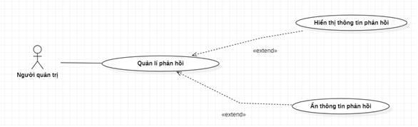

Hình 3-9. Biểu đồ phân rã Use Case quản lý phản hồi

+ Mục đích: Để quản lý phản hồi của khách hàng.

+ Tác nhân: Người quản trị.

Luồng sự kiện chính

|  |  |
| --- | --- |
| Người quản trị | Hệ thống |
| 10. Người quản trị yêu cầu chức  năng quản lý phản hồi. | 1.1. Hệ thống hiển thị chức năng  quản lý phản hồi. |

Luồng sự kiện phụ

|  |  |
| --- | --- |
| Người quản trị | Hệ thống |
| 2. Người quản trị nhấn vào ẩn thông  tin phản hồi. | 2.1. Hệ thống ẩn thông tin phản hồi. |

Use Case Quản lý quảng cáo

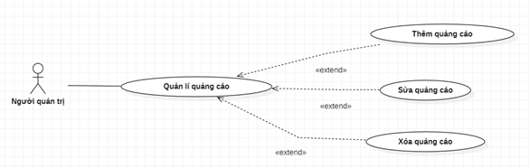

Hình 3-6. Biểu đồ phân rã Use Case quản lý quảng cáo

+ Mục đích: Để quản lý quảng cáo của cửa hàng.

+ Tác nhân: Người quản trị.

Luồng sự kiện chính

|  |  |
| --- | --- |
| Người quản trị | Hệ thống |
| 1. Nhấn vào chức năng quản lý  quảng cáo. | 1.1. Hệ thống hiển thị menu quản lý quảng cáo gồm:  + Thêm quảng cáo  + Sửa quảng cáo  + Xóa quảng cáo |
| 2. Người quản lý chọn chức năng  thêm quảng cáo. | 2.1.1. Thông báo thêm quảng cáo thành  công. |
| 3. Người quản lý chọn chức năng  sửa quảng cáo. | 3.1.1. Thông báo sửa quảng cáo thành  công. |
| 4. Người quản lý chọn chức năng  xóa quảng cáo. | 4.1.1. Thông báo xóa quảng cáo thành  công |

Luồng sự kiện phụ

|  |  |
| --- | --- |
| Người quản trị | Hệ thống |
| 2.2. Nhập thông tin quảng cáo cần  thêm. | 2.2.1. Kiểm tra sự hợp lệ của mã quảng  cáo |
|  | 2.2.2. Kiểm tra sự hợp lệ của nội dung  quảng cáo |
| 3.2. Nhập thông tin quảng cáo cần  sửa. | 3.2.1. Kiểm tra sự hợp lệ của mã quảng  cáo |
|  | 3.2.2. Kiểm tra sự hợp lệ của nội dung |
| 4.2. Nhập thông tin quảng cáo cần  xóa. | 4.2.1. Kiểm tra sự hợp lệ của mã quảng  cáo |
| 5. Người dùng muốn ngừng giao  dịch, chọn nút hủy | 5.1. Hệ thống thoát form quản lý quảng  cáo |

Luồng sự kiện rẽ nhánh (lỗi)

|  |  |
| --- | --- |
| Người quản trị | Hệ thống |
| 2.2. Nhập thông tin về quảng cáo  cần thêm. | 2.1.1. Nếu thông tin về quảng cáo đăng  lên không hợp lệ thì hiển thị thông  báo lên màn hình.  2.1.2. Nếu thông tin về quảng cáo đó đã  tồn tại thì chuyển xuống bước 6. |
| 3.2. Nhập thông tin về tin tức cần  sửa. | 3.2.1. Nếu thông tin về quảng cáo đăng  lên không hợp lệ thì hiển thị thông  báo lên màn hình. |
|  | 6. Thông báo thêm/sửa/xóa quảng cáo  không thành công. |

* + - 1. Chức năng của phân hệ người dùng

**- Các chức năng của trang người dùng**

**Bảng 3.2: Các chức năng của phân hệ trang người dùng**

|  |  |  |
| --- | --- | --- |
| STT | Chức năng | Mô tả |
| 1 | Đặt hàng | - Khi người dùng muốn mua sản phẩm sẽ vào phần giỏ hàng chọn đặt mua sản phẩm yêu cầu người dùng nhập thông tin của mình và xác nhận đặt hàng. |
| 2 | Quản lý đơn hàng  đặt mua | - Khi khách hàng đăng nhập Website thì có thể theo dõi được các đơn hàng đã đặt mua trên Website và có thể hủy, chỉnh sửa đơn hàng với các đơn chưa giao. |
| 3 | Đánh giá sản phẩm | - Người dùng có thể xem và đánh giá chất lượng sản phẩm qua số sao. |
| 4 | Tìm kiếm sản  phẩm | - Website có công cụ tìm kiếm giúp người dùng có thể tìm kiếm sản phẩm |
| 5 | Xem sản phẩm | - Người dùng xem thông tin về sản phẩm trên website. Thông tin sản phẩm bao gồm: tên sản phẩm, giá bán, mô tả, hình ảnh. Người dùng xem thông tin về các sản phẩm được nhiều người mua. Khi người dùng vào Website hệ thống sẽ hiển thị danh sách các sản phẩm sản phẩm bán chạy. Sản phẩm bán chạy là sản phẩm được nhiều người đặt mua. Người dùng xem thông tin về các sản phẩm được nhiều người quan tâm. Khi người dùng vào Website hệ thống sẽ hiển thị danh sách các sản phẩm nổi bật. sản phẩm nổi bật là sản phẩm dựa trên các đánh giá bình chọn của người dùng. Khi người dùng xem sản phẩm trên trang Web nếu quan tâm đến thông tin chi tiết của sản phẩm nào thì người dùng có thể thực hiện chức năng xem thông tin chi tiết của sản phẩm. Khi đó hệ thống hiển thị thông tin chi tiết của sản phẩm. |
| 6 | Quảng cáo | - Trên website có banner quảng cáo, khi click vào hình ảnh đó thì dẫn đến trang nguồn. |

**- Biểu đồ Use Case tổng quát của trang người dùng**

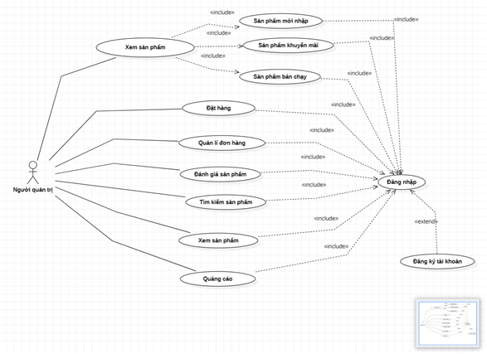

***b,*** Chức năng của phân hệ người dung (nếu có)

<*phần này mô tả các chức năng , biểu đồ ca sử dụng, và mô tả luồng sự kiện cho từng ca sử dụng trong phân hệ trang người dùng*>

* + 1. ***Biểu đồ lớp thực thể***

<*phần này mô tả các lớp thực thể và biểu đồ lớp thực thể của hệ thống*>

* + 1. ***Các yêu cầu phi chức năng***

1- Yêu cầu về giao diện: Giao diện đẹp, thân thiện và dễ thao tác

2- Yêu cầu về sự logic của CSDL

3- Yêu cầu ràng buộc về thiết kế: Hệ thống được thiết kế theo kiến trúc MVC

4- Độ tin cậy:

5- Tính khả dụng

6- Bảo mật: Thông tin người dùng phải được bảo mật. Không được chia sẻ ra

bên ngoài.

7- Bảo trì: Hệ thống có thể dễ dàng bảo trì được khi yêu cầu người dùng thay

đổi

8- Tính khả chuyển: Hệ thống chạy được trên các môi trường khác nhau như

mobile và desktop.

* 1. **Thiết kế giao diện**

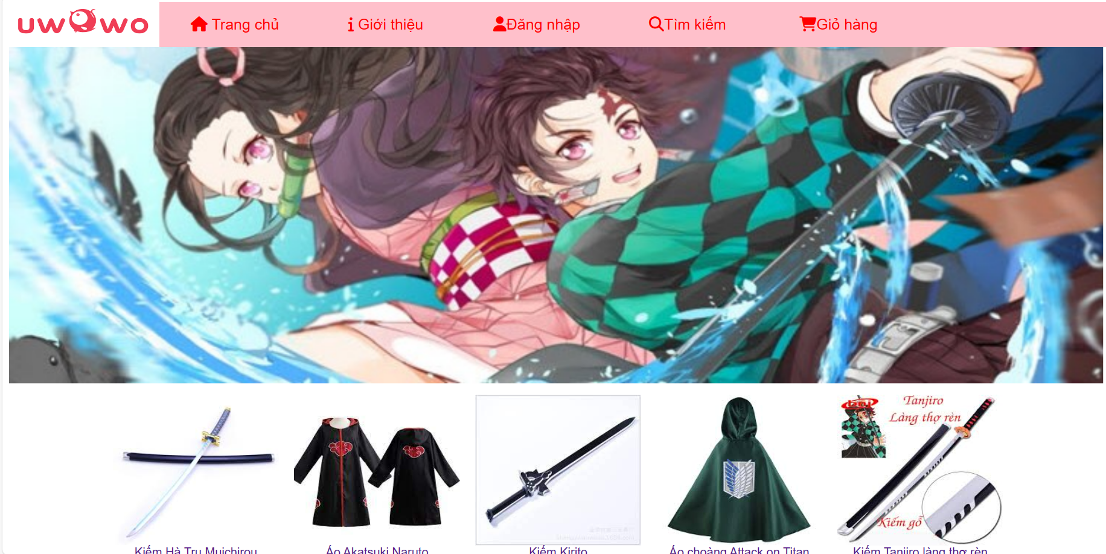

Hình 3.3.1: Giao diện menu.

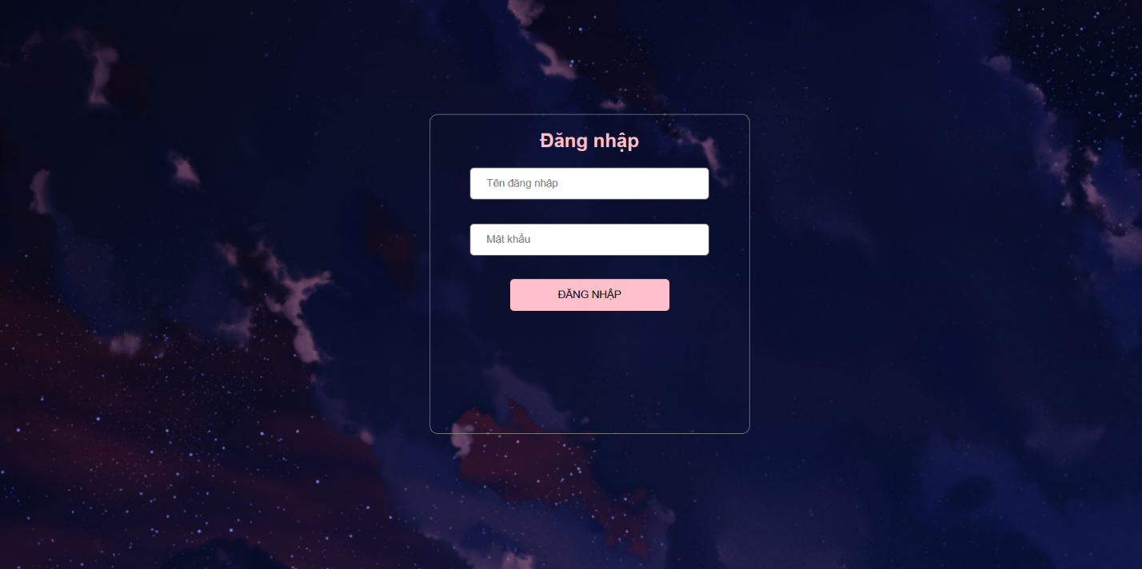

Hình 3.3.2: Giao diện đăng nhập

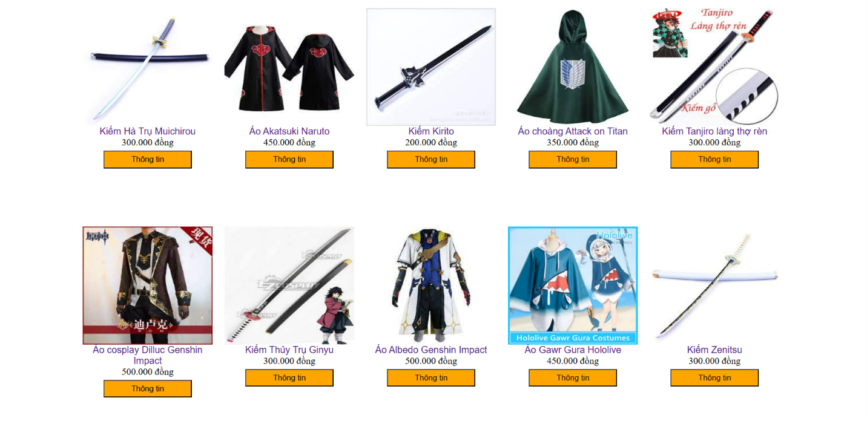

Hình 3.3.3: Giao diện sản phẩm

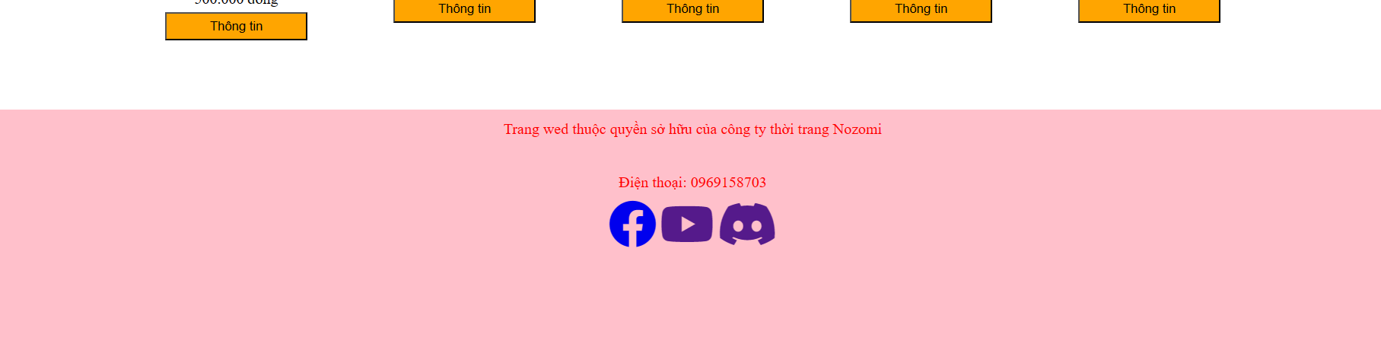

Hình 3.3.4: Giao diện thông tin liên hệ

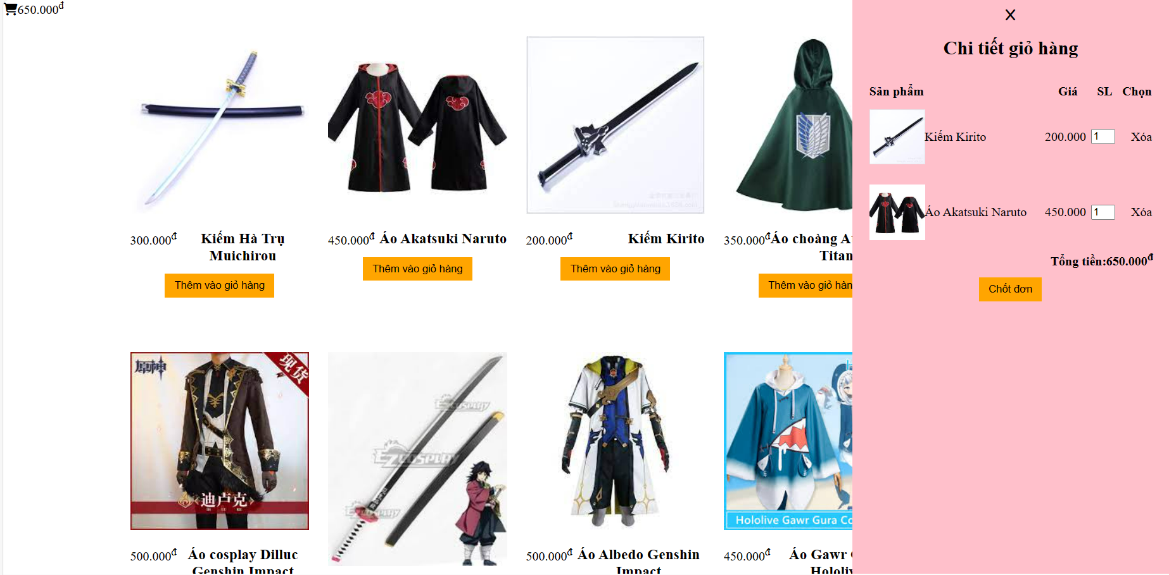

Hình 3.3.5: Giao diện giỏ hàng

**CHƯƠNG 4: TRIỂN KHAI WEBSITE**

* 1. **Triển khai các chức năng cho phân hệ người dùng**

<*Phần này trình bày các kết quả đã được triển khai cài đặt cho phân hệ người dùng – 3 chức năng tiêu biểu*>

Để xây dựng được các chức năng của trang người dùng theo thiết kế đã được trình bày ở chương 3, đồ án đã sử dụng HTML, CSS, và JavaScript, Jquery, AngularJS để thiết kế giao diện và thao tác dữ liệu các trang theo yêu cầu. Tiếp theo, đồ án sẽ trình bày các kỹ thuật được sử dụng để xây dựng các trang.

**4.1.1 Trang *chủ (Ví dụ)***

a) Phía font end

* Xây dựng bố cục trang Home bằng các thẻ HTML

<Phần này trình bày cách thức sử dụng các thẻ HTML để phân chia được bố cục trang Chủ>.

* Kỹ thuật định dạng bằng CSS

<Phần này trình bày kỹ thuật sử dụng CSS để định các phần của trang Home hiển thị theo bố cục đã thiết kế>.

* Sử dụng Javascript, Jquery, AngularJS để lập trình các chức năng

<Phần này trình bày thuật toán hoặc các bước xử lý để có được các chức năng theo yêu cầu, ví dụ chức năng chọn mua hàng, tìm kiếm, ….>

b) Phía backend

* Triển khai các lớp tầng DataAccess

<Phần này trình bày cách thức xử lý để thực hiện được các thao tác trên cơ sở dữ liệu để phục vụ các xử lý ở trang chủ>

* Triển khai lớp tầng Bussiness

<Phần này trình bày về cách thức cài đặt lớp ở tầng Bussiness để đáp ứng được các xử lý được gọi ở tầng Controller>

* Triển khai lớp tầng Controller

<Phần này trình bày về cách thức cài đặt các Action để đáp ứng được các xử lý được gọi ở tầng View cho trang chủ>

* + 1. ***Trang Xem Sản phẩm (Ví dụ)***

**4.2 Triển khai các chức năng cho phân hệ quản trị nội dung (nếu có)**

<*Phần này trình bày các kết quả đã được triển khai cho phân hệ trang quản trị*>

**4.3 Kiểm thử và triển khai ứng dụng**

**4.3.1 *Kiểm thử***

<Thực thi và kiểm tra, sửa lỗi tất cả các chức năng đáp ứng yêu cầu): Xây dựng và mô tả dữ liệu/hành động cho input và kết quả cho Output.>

**4.3.2** ***Đóng gói ứng dụng***

<Trình bày và minh chứng quy trình đóng gói sản phẩm của đồ án>

**4.3.3 *Triển khai ứng dụng***

<Trình bày điều kiện, môi trường triển khai ứng dụng: phần cứng, phần mềm>

**KẾT LUẬN**

* Trình bày kết quả đạt được: Kiến thức, sản phẩm
* Những hạn chế của đề tài: Sản phẩm (ví dụ: chức năng còn thiếu, chưa hoàn thiện….); Kỹ năng (phân tích thiết kế hệ thống, lập trình…)
* Hướng phát triển của đề tài: (Giải quyết những hạn chế của đề tài)

**TÀI LIỆU THAM KHẢO**

|  |  |
| --- | --- |
| [1] | Tên tác giả (năm XB), Tên sách, NXB, Nơi XB |
| [2] | ……….. |